Перспективы и проблемы полупроводниковой наноэлектроники
Г.Н. Гулякович, В.Н. Северцев, И.О. Шурчков

Институт проблем проектирования в микроэлектронике РАН, Москва

Кремниевая микроэлектроника сформировалась как отрасль промышленности около 40 лет назад. Все это время технология микроэлектроники развивалась согласно «закону Мура», то есть минимальные размеры элементов микросхем уменьшались в раз каждые 2,5 года, а число элементов на кристалле за этот же период удваивалось [1]. Производительность технологического оборудования и его стоимость постоянно возрастали. В конце 80-х годов темпы роста полупроводникового производства несколько снизились. В это время ведущие производители микросхем в США объединились и разработали единую десятилетнюю программу развития технологии в микроэлектронике под названием «Национальная маршрутная карта для полупроводниковой промышленности» (National Technology Roadmap for Semiconductors, NTRS), которая получила поддержку правительства США и действовала с 1990 по 1999 г.
«Закон Мура» стал методической основой NTRS, поскольку, именно в 90-е годы полупроводниковая промышленность США достигла определенного превосходства над европейскими и японскими производителями. Однако, в конце XX века стоимость комплекта технологического оборудования для производства микросхем превысила 1 млрд. долларов. Дальнейшее поддержание темпов развития технологии оказалось тяжелым бременем даже для экономики США. Поэтому, новая программа развития стала международной, к ней подключились все ведущие мировые полупроводниковые компании. Программа получила название «Международная маршрутная карта для полупроводниковой промышленности» (International Technology Roadmap for Semiconductors, ITRS).
Первая редакция разработана на 15 лет (2000–2014 гг.). Каждые два года выпускается новая редакция, которая также устанавливает рубежи развития микроэлектроники на 15 лет. В промежутках между изданием редакций выпускаются дополнения к ITRS.
Международная программа – это не директивный документ, а квалифицированный прогноз, составленный ведущими специалистами и членами экспертного совета. В течение года члены экспертного совета готовят материалы и передают их в организационный комитет. Раз в год экспертный совет собирается на конференцию, на которой утверждает очередную редакцию или дополнение к последней редакции. Состав направлений, по которым ведется прогноз, постоянно расширяется. Кроме технологических рубежей рассматриваются возможности САПР и методы проектирования, средства контроля микросхем, организация производства и модели бизнеса.
Первоначально производство изделий микроэлектроники осуществлялось только в крупных вертикально интегрированных компаниях (Integrated Device Manufacturers, IDM).
В начале 90-х годов XX века индустрия микроэлектроники впервые столкнулась с ресурсными ограничениями нового типа – нехваткой специалистов-разработчиков. Несомненно, производительность проектирования возросла в сотни раз за счет использования новых аппаратных и программных средств разработки. Однако этого оказалось явно недостаточно для загрузки имеющихся производственных мощностей.
В 2001 году начался кризис перепроизводства. Старая номенклатура микросхем производилась в избытке, а для загрузки производственных мощностей новых разработок не хватало. И это при том, что уже были подготовлены спецификации и стандарты на новые системы интерактивного цифрового телевидения, цифрового радио, цифрового кинематографа, высокоскоростной цифровой радио- и оптической связи и другие. Крупные корпорации исчерпали резервы дополнительного привлечения квалифицированных специалистов-разработчиков. Мелкие компании не могли самостоятельно реализовать крупные современные проекты. Именно в период кризиса произошло осознание того факта, что не только технология, но и организация разработки современных проектов в области микроэлектроники требуют привлечения глобальных ресурсов. Началось ускоренное развитие дизайн-центров и кремниевых фабрик, осуществляющих заказное производство. Сейчас кремниевые фабрики располагают новейшими технологическими процессами и современной производственной базой.
В XXI веке продолжается экспоненциальный рост, как стоимости производственных участков, так и их производительности. Размеры элементов в микросхемах уменьшились до нанометровых величин. Строительство и полную загрузку производственных участков могут осуществить самостоятельно только самые крупные IDM-компании. На сегодняшний день к таким можно причислить только компанию Intel. Остальные IDM производители осваивают новые технологии в составе научно-производственных объединений. Например, консорциум STI (Sony, Toshiba, IBM, Chartered, AMD) создал общие производственные мощности для производства микросхем с размерами элементов 45 и 32 нм. Консорциум Crolles 2 Alliance (STM, NXP Semiconductors, Freescale Semiconductors, TSMC и др.) совместно финансирует разработки новых технологий на кремниевой фабрике TSMC [2]. В обозримой перспективе число независимых производителей нанометровых микросхем сократится до одной компании Intel (рис.1).
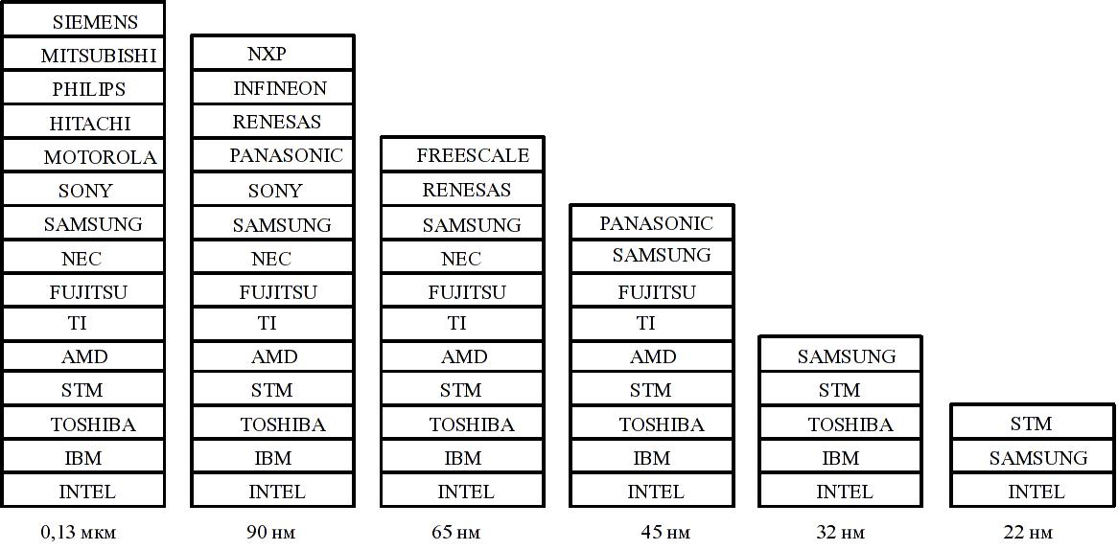
Рис. 1. Производители логических схем имеющие собственные фабрики
Наноэлектроника – это общее определение ряда технологий, направленных на реализацию электронных приборов с нанометровыми размерами структурных областей [3]. К ним относятся эмиссионные приборы на основе углеродных трубок, полупроводниковые лазеры с квантовыми «ямами», наноразмерные электромеханические системы, полевые и биполярные транзисторы с размерами элементов менее 100 нм, другие полупроводниковые приборы с нанометровыми размерами. Объединяет эти приборы новый подход к характеризации их параметров. Классическая электродинамика не может описать все явления в нанометровых элементах. Для анализа в понятиях квантовой физики нанометровые приборы слишком сложны. Для описания поведения таких приборов обычно применяются гибридные модели, в которых используются уравнения классической электродинамики и некие виртуальные (эффективные) значения параметров физической структуры.
Наибольшее распространение и влияние на технический прогресс имеют полупроводниковые наноразмерные приборы. Очень часто в определение «наноэлектроника» включается только полупроводниковая наноэлектроника.
В лабораторных условиях сейчас уже реализованы полупроводниковые приборы с размерами элементов в единицы нанометров [4]. Серийно выпускаются микросхемы с размерами 32 нм, ведется подготовка производства для микросхем с размерами 22 нм. Причем, такие приборы используются в микросхемах с миллиардами транзисторов на одном кристалле [5].
Наноэлектроника породила новый глобальный рынок информационных технологий. Экономической основой развития рынка информационных технологий должно стать изменение структуры этого рынка. Прибыль будет создаваться не в системе сбыта электронных систем, а в сфере предоставления информационных услуг. Основы нового бизнеса уже заложены в системах телефонной сотовой связи и Интернете. В обозримом будущем автоматические информационные сети должны внедриться почти во все сферы человеческой деятельности. Это развлечения и связь, медицина и образование, бизнес и торговля, системы безопасности и навигация, а также многое другое. Информационные сети будут построены по принципу повсеместного, фонового (невидимого) информационного окружения. Информационные сети должны быть «невидимы» не в том смысле, что они незаметны, а в смысле – привычны. Повсеместное информационное окружение должно изменить качество и стиль жизни, характер трудовой деятельности, многократно увеличить производительность труда [6].
Изменение качества жизни людей – это объявленная цель прогресса. Однако, исследования ведутся и в других направлениях, связанных с национальной безопасностью и международной политикой:
- влияние на общественное сознание населения через средства массовой информации, в том числе и в других государствах;
- создание международного имиджа;
- увеличение военного потенциала путем создания автоматического высокоточного оружия, а также глобальной системы выявления явных и скрытых угроз.
Трудно переоценить влияние автоматического оружия на боеспособность даже небольшой армии. Миниатюрные разведывательные зонды, самонаводящиеся артиллерийские снаряды, мины, распознающие «своих» и «чужих» - все это уже существует в опытных образцах.
В США ежегодно проводятся гонки по бездорожью для автоматических машин без водителей, сражения роботов. Очевидно, что интерес к этим дорогостоящим разработкам не только спортивный.
В соответствии с установленными целями меняется и система оценки затрат на развитие нанотехнологий. Несколько десятков миллиардов долларов уже не кажутся чрезмерной ценой за обеспечение безопасности, изменение стиля жизни и создание нового информационного общества. Нанотехнологии – это всего лишь один элемент в новой инфраструктуре, хотя этот элемент и является ключевым. Конечными продуктами радиоэлектронного комплекса будут информационные системы и информационные услуги. Микросхемы, как самостоятельный товар, уже сейчас потеряли стратегическое значение. Интегрированные системы смогут работать только под управлением встроенного программного обеспечения (ПО), разработанного для конкретной системы. Продаваться будут готовые системы и лицензии на применение ПО. В любом случае контроль над информационной системой останется в руках той организации, которая финансировала ее разработку и производство. Технологический барьер для создания собственной новой информационной системы окажется столь велик, что преодолеть его отдельному государству без международной поддержки будет невозможно. А диктовать условия поддержки будут не государства, а транснациональные корпорации.
Успешное функционирование полупроводникового производства в современных условиях возможно только при организации сбыта продукции на международном рынке. Затраты на подготовку производства сложных микросхем очень велики и оправдываются только при очень больших объемах их сбыта. Технические характеристики аппаратуры улучшаются при использовании более сложных и более специализированных микросхем. Рынок сбыта сложных специализированных микросхем сужается. В эпоху наноэлектроники проблема объемов сбыта микросхем станет ключевой.
Международным сообществом уже определены основные пути развития информационных технологий и возможности снижения неоправданных затрат.
Первое направление это – глобальная унификация технических решений, например, международная система стандартизации (International Standard Organization, ISO) или ITRS.
Второе направление – создание глобальных альянсов, целью которых является раздел секторов рынка и обмен техническими достижениями, например, альянс STI (Sony, Toshiba, IBM).
Третье направление – разработка национальных программ развития информационных технологий, объединяющих усилия государства и частного сектора, например, программа IT 839 Strategy, действующая в Южной Корее [7].
Финансовые ресурсы, принадлежащие частным корпорациям или государственным структурам, используются в соответствии с местными условиями. Например, уже упоминавшаяся, комплексная программа IT 839 Strategy развития информационных технологий объявлена правительством Южной Кореи. Целью программы является построение материальной базы информационного общества. Для этого в стране должны быть проведены работы по созданию инфраструктуры во первых, для единой системы цифровой радиосвязи, во-вторых, для автоматической сенсорной сети; в-третьих, для сети интернет, поддерживающий протокол версии 6. Создание и поддержка этих инфраструктур потребует развития девяти новых производств: микросхем с нанометровыми размерами элементов, встроенного программного обеспечения, компьютеров на их основе, аппаратуры мобильной связи, сенсорной аппаратуры, робототехники, аппаратуры дистанционного управления, аппаратуры для цифрового телевидения, производства цифровых медиа-продуктов (кино, телевидение, игры, музыка).
На этой базе должны быть развернуты восемь новых информационных сервисов: беспроводная цифровая связь, цифровое радио, цифровое телевидение и доставка медиа-продуктов, домашняя информационная сеть; дистанционное управление объектами; радиочастотная идентификация; голосовая и видео связь через сеть интернет. Нанотехнологии в программе рассматриваются только как средство достижения конечных целей. Производство микросхем может быть и убыточным. Деньги должны принести информационные сервисы.
В последние годы произошли коренные изменения в организации мировой электронной промышленности. Производственные центры переместились в страны Юго-Восточной Азии. Мелкие центры проектирования и филиалы крупных компаний рассеяны по всему миру. Есть они и в России. Центры управления сосредоточены в офисах транснациональных корпораций. Производство ведется на контрактной основе. Даже министерство обороны США покупает микросхемы, произведенные в Юго-Восточной Азии. И эту систему называют «экономикой знаний». Основную прибыль получают не производители, а разработчики микросхем и информационных систем. Ограничение доступа к информации – это основа бизнеса и благосостояния информационного общества. Законодательство США и стран Евросоюза ограничивает доступ к информации, которая может быть использована в коммерческих целях.
Какая конкретная информация обеспечивает прибыли корпораций в электронной промышленности? В первую очередь – это методология и средства проектирования для возможностей производства (ПДВП). Совершенно очевидно, что проекты, не соответствующие возможностям производства, не реализуются. Проблема в эффективности использования этих возможностей. Разработка микросхем всегда ведется в рамках конструктивно-технологических и электрофизических ограничений.
Традиционная методология проектирования предполагает одностороннее действие ограничений и отсутствие связей между разными граничными значениями. Методология ПДВП допускает превышение граничных значений параметров для одних элементов проекта при наличии запасов в других элементах. Перераспределение ограничений между элементами обеспечивает улучшение технических и производственных показателей. Средства ПДВП позволяют в несколько раз улучшить быстродействие, энергетическую эффективность и выход годных изделий. Возможность применения ПДВП обеспечивает конкурентоспособность продукции.
Применение методологии проектирования для возможностей производства имеет два информационных ограничения. Первое – это наличие программного обеспечения. Второе – характеризация производственного процесса и элементной базы в соответствии с требованиями методологии и систем проектирования. Ни того, ни другого в России сейчас нет, и в ближайшее время не планируется. Можно с уверенностью утверждать, что доступ к средствам САПР для методологии ПДВП будет очень ограничен. Базы данных, характеризующие зарубежный производственный участок, окажутся почти бесполезными. Новое современное производство останется незагруженным. России много однотипных микросхем не потребуется, за рубежом они востребованы не будут, а иностранные заказчики без поддержки средств ПДВП не появятся.

Литература:
[1] International Technology Roadmap Semiconductors, 2005 EDITION, www.itrs.net/LINKS/2011ITRS/.
[2] Макушин М. Мировая микроэлектроника: чем меньше размеры, тем крупнее игроки // Электроника: Наука, Технология, Бизнес. 2007. № 6. С. 104-112.
[3] Нанотехнологии в электронике / Под редакцией Чаплыгина Ю.А. М.: Техносфера, 2005.
[4] Choi Y., Lindert N., Xuan P. , et al. Sub-20 nm CMOS Fin FET Technologies // International Electron Device Meeting Technical Digest. 2001. P. 421424.
[5] Kyung K., Kim C., Lee J., Kook J., et al. A 800Mb/s/pin 2Gb DDR2 SDRAM using an 80 nm triple metal technology // IEEE International Solid-State Circuits Conference. 2005. P. 468469.
[6] Адамов Д.Ю. Наноэлектроника – путь к информационному обществу // Электросвязь. 2008. № 7. C. 7-11.
[7] Chin D. Nanoelectronics for an Ubiquitous – Information Society // IEEE International Solid – State Circuits Conference. 2005. P. 22-26.

